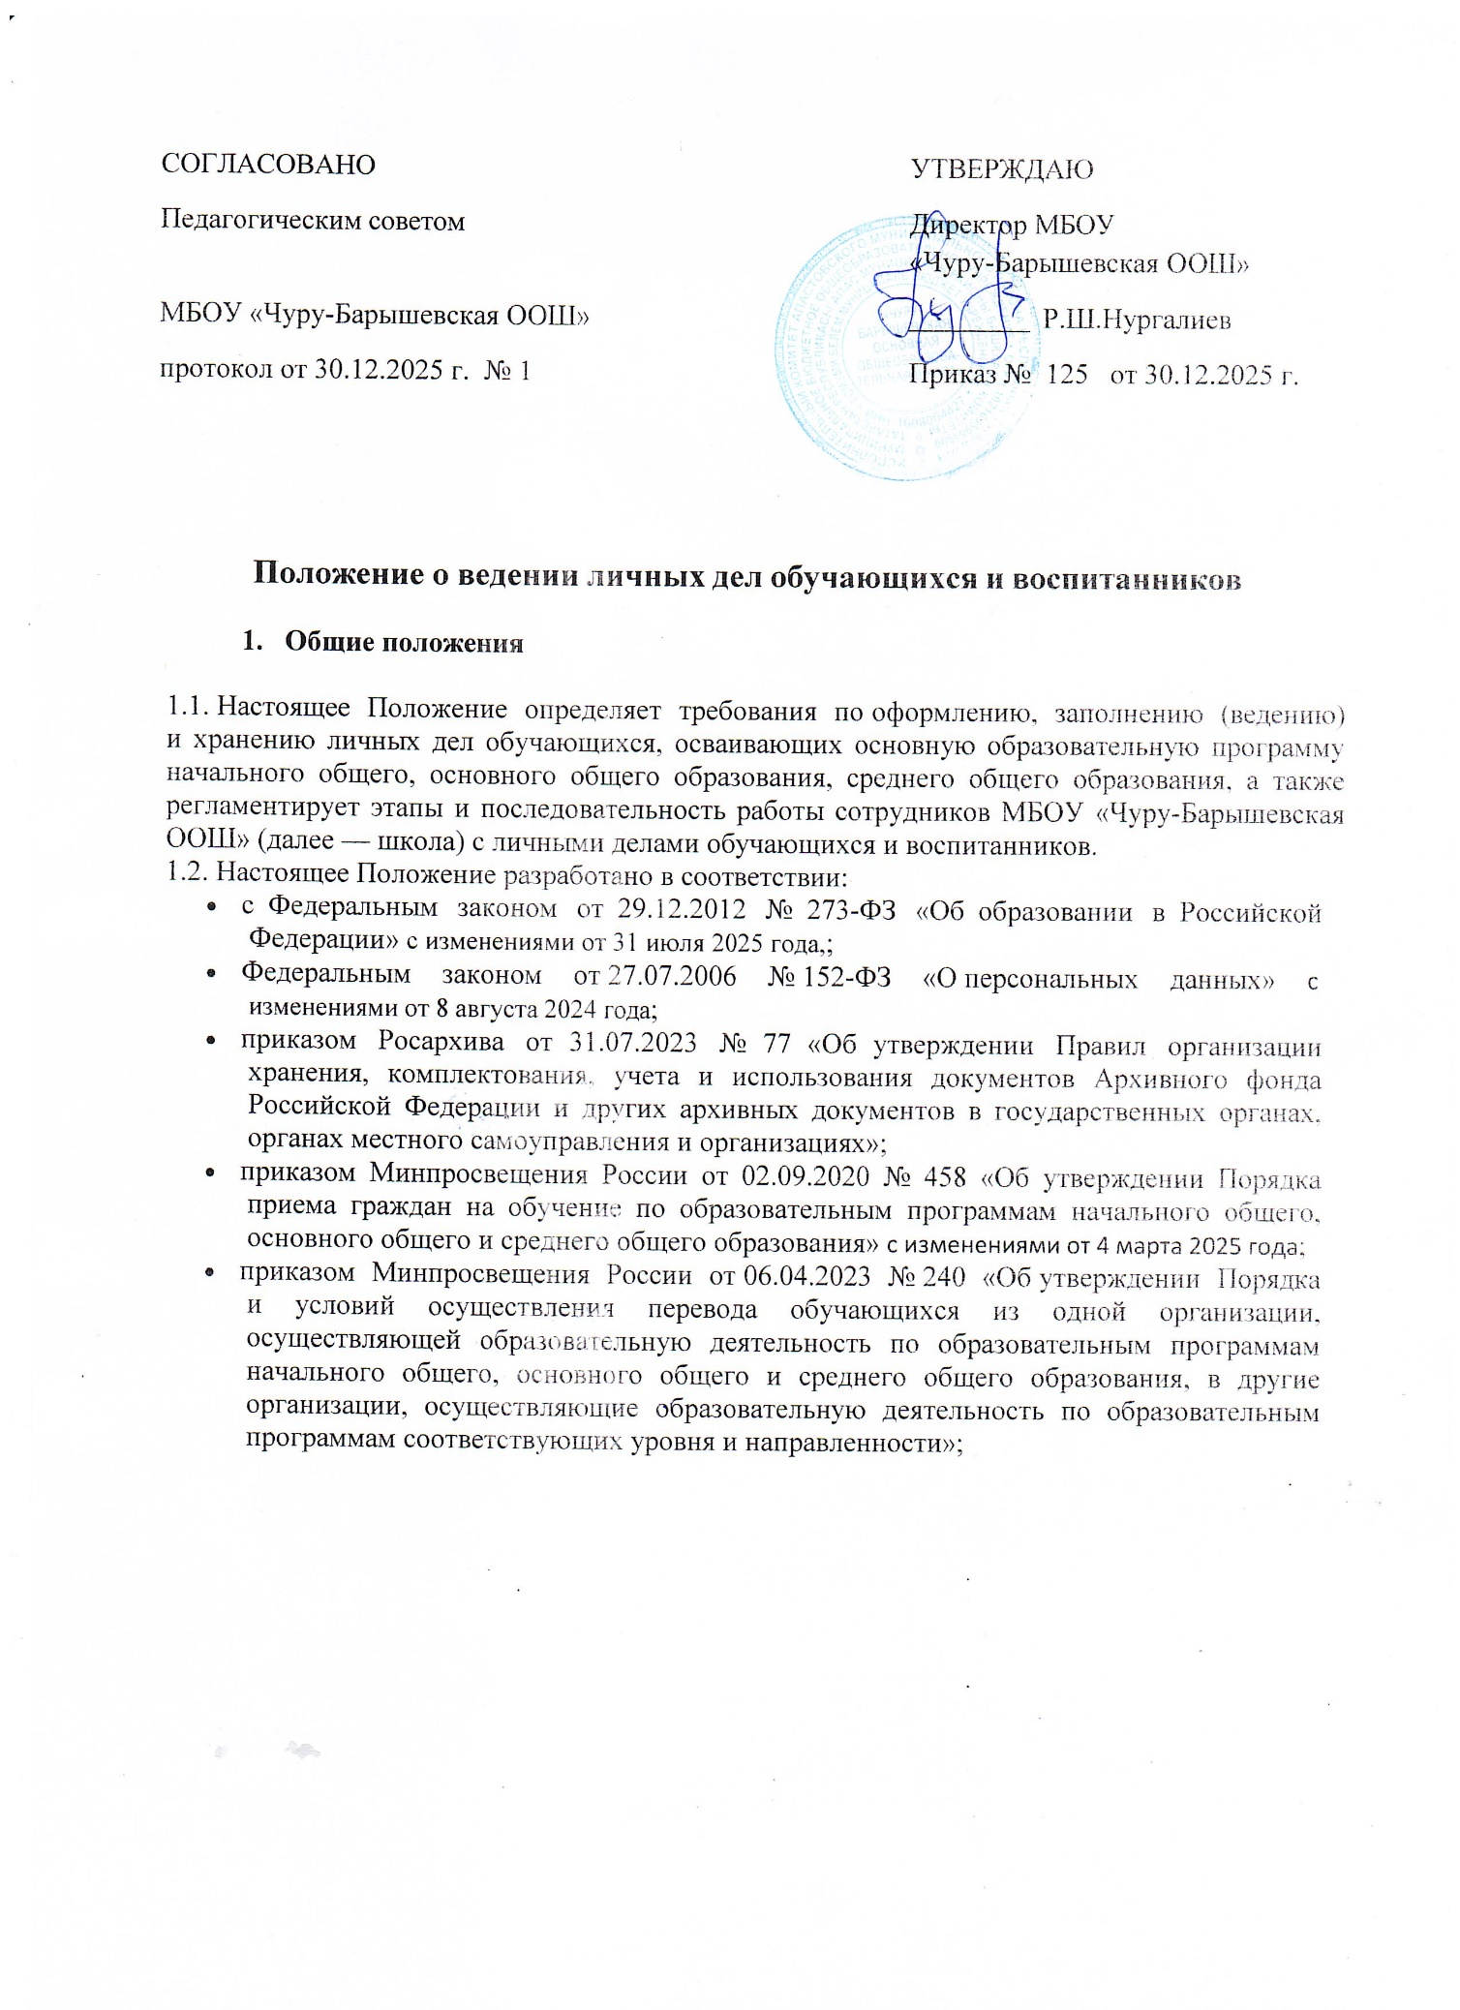

Общие требования к оформлению личного дела обучающегося и воспитанника

  - Личное дело обучающегося и воспитанника является делом строгой отчетности.
  - Личные дела формируются отдельно на каждого обучающегося и воспитанника. Личное дело оформляется с момента зачисления обучающегося и воспитанника на обучение и ведется на протяжении всего периода обучения. Личное дело оформляется или дорабатывается (при ведении принятого из другой организации) не позднее пяти рабочих дней со дня издания приказа о зачислении (на принятых в школу в течение учебного года), не позднее 15 сентября (на принятых в 1-й класс в период приемной кампании на принятых).
  - Формирование личного дела обучающихся и воспитанников осуществляется ответственными работниками школы, являющимися таковыми в силу своих должностных обязанностей или приказа директора школы. Документы для формирования личного дела ответственным работникам передают секретарь или иное должностное лицо, ответственные за прием детей в школу, не позднее одного рабочего дня со дня издания приказа о зачислении.
  - Личное дело обучающегося и воспитанника ведется исключительно в бумажном виде.
  - Личное дело обучающегося и воспитанника представляет собой индивидуальную папку (файл) формата А4, в которой находятся совокупность документов (подлинники, копии), содержащих информацию об обучающемся, его успеваемости и полученных поощрениях, а также иную информацию в соответствии с действующим законодательством.
  - При первичном оформлении личного дела обучающегося и воспитанника:
    - Оформляется обложка (титульный лист), которая формируется в соответствии с правилами делопроизводства и положениями законодательства об архивном деле. На обложке (титульном листе) проставляется регистрационный номер личного дела, соответствующий номеру в алфавитной книге записи обучающихся (в книгу учета детей для воспитанников) (например, № А/7 или № А-7 означает, что обучающийся или воспитанник записан в алфавитной книге на букву «А» под № 7). Датой личного дела на обложке (титульном листе) являются даты подписания приказов о зачислении и отчислении с обучения обучающегося и воспитанника, на которого оно заведено.
    - Составляется внутренняя опись документов дела только для воспитанника, которая вкладывается в личное дело первым листом. Внутренняя опись (приложение к положению) оформляется в соответствии с правилами делопроизводства и положениями законодательства об архивном деле. Листы внутренней описи документов дела нумеруются отдельно от общей нумерации документов личного дела обучающегося.
    - Приобщаются документы в соответствии с требованиями раздела 2 настоящего Положения.
    - Делается отметка в книге движения детей для воспитанников и в алфавитной книге для обучающихся.
  - Документы в личных делах располагаются в хронологическом порядке по мере поступления.
  - Документы на иностранном языке вкладываются в личное дело обучающегося или воспитанника вместе с заверенным в установленном порядке переводом на русский язык.
  - Записи во внутренней описи воспитанника ведутся четко, аккуратно и только синими чернилами. Карандашные записи в личном деле запрещаются.

Порядок формирования личного дела при приеме в школу
  - Личное дело обучающегося, впервые зачисленного в 1-й класс
    - На каждого обучающегося, впервые зачисленного в 1-й класс, личное дело формируется впервые.
    - В личное дело обучающегося приобщаются:
      - заявление о приеме на обучение;
      - документы или их копии, необходимые для приема в школу в соответствии с пунктом 26 Порядка приема на обучение по образовательным программам начального общего, основного общего и среднего общего образования, утвержденного приказом Минпросвещения России от 02.09.2020 № 458, представленные родителями (законными представителями) обучающегося;

      - иные документы, представленные родителем (законным представителем) обучающегося по собственной инициативе;
      - выписка из приказа о зачислении на обучение в школу.

Личное дело обучающегося, зачисленного в 1—9-е классы в порядке перевода из другой организации, осуществляющей образовательную деятельность
    - На обучающихся 1—9-х классов, зачисленных в школу в порядке перевода по инициативе родителя (законного представителя) обучающегося из другой организации, осуществляющей образовательную деятельность (далее — исходная организация), продолжается ведение личного дела, представленного из исходной организации.
Личное дело обучающегося из исходной организации в школу представляет родитель (законный представитель) обучающегося.
К личному делу обучающегося из исходной организации оформляется новая обложка (титульный лист) и внутренняя опись документов дела. К личному делу обучающегося приобщаются:
      - заявление о приеме в порядке перевода;
      - справка о периоде обучения, содержащая информацию об успеваемости обучающегося в текущем учебном году (перечень и объем изученных учебных предметов, курсов, дисциплин (модулей), отметки по результатам текущего контроля успеваемости и промежуточной аттестации), заверенная печатью исходной организации и подписью ее руководителя (уполномоченного им лица);
      - документы об участии в индивидуальном отборе обучающихся в соответствии с Порядком организации индивидуального отбора обучающихся при приеме либо переводе в государственные и муниципальные образовательные организации для получения основного общего и среднего общего образования с углубленным изучением отдельных учебных предметов или для профильного обучения, утвержденного постановлением правительства Республики Татарстан
      - иные документы, представленные совершеннолетним обучающимся или родителями (законными представителями) несовершеннолетнего обучающегося по собственной инициативе;
      - выписка из приказа о зачислении на обучение в школу.
    - На обучающихся 1—9-х классов, зачисленных в школу в порядке перевода из исходной организации, прекратившей деятельность, формируется новое личное дело.
Личное дело обучающегося из исходной организации в школу представляет исходная организация.
Личное дело обучающегося формируется на основании переданного личного дела в соответствии с разделом 2 настоящего Положения. К личному делу обучающегося приобщаются:
      - выписка из приказа о зачислении в порядке перевода в связи с прекращением деятельности исходной организации;
      - документы, представленные совершеннолетним обучающимся или родителями (законными представителями) несовершеннолетнего обучающегося по собственной инициативе.

Личное дело обучающегося, зачисленного в школу без личного дела
    - На каждого обучающегося, зачисленного в школу без личного дела (после семейного образования, самообразования и в других аналогичных случаях), личное дело формируется впервые.
    - В личное дело обучающегося приобщаются:
      - заявление о приеме на обучение;
      - документы или их копии, необходимые для приема в школу в соответствии с пунктом 26 Порядка приема на обучение по образовательным программам начального общего, основного общего и среднего общего образования, утвержденного приказом Минпросвещения России от 02.09.2020 № 458, представленные родителями (законными представителями) обучающегося;
      - документы об участии в индивидуальном отборе обучающихся в соответствии с Порядком организации индивидуального отбора обучающихся при приеме либо переводе в государственные и муниципальные образовательные организации для получения основного общего и среднего общего образования с углубленным изучением отдельных учебных предметов или для профильного обучения, утвержденного постановлением правительства Ханты-Мансийского АО-Югры от 09.08.2013г.№303, с внесенными изменениями от 27.05.2022г. №235
      - иные документы, представленные родителем (законным представителем) обучающегося или поступающим по собственной инициативе (документы с результатами промежуточной аттестации и т. п.);
      - выписка из приказа о зачислении на обучение в школу.

3.4. Личное дело обучающегося, ранее получавшего образование в иностранном государстве
3.4.1.На каждого обучающегося, ранее осваивающего основную образовательную программу начального общего, основного общего образования, среднего общего образования в иностранном государстве, формируется новое личное дело.
3.4.2.В личное дело приобщаются документы, определенные в пункте 3.5.2 настоящего Положения. Дополнительно к личному делу обучающегося приобщаются иные документы, установленные международными договорами РФ, законодательством РФ и настоящим Положением.

3.5. Личное дело обучающегося, ранее получавшего образование в школе
3.5.1. Личные дела вновь зачисленных обучающихся из архива (при наличии) не извлекаются. На каждого обучающегося, ранее осваивающего основную образовательную программу начального общего, основного общего образования, среднего общего образования в школе (далее — вновь зачисленные), формируется новое личное дело в соответствии с правилами, определенными пунктами 3.2–3.4 настоящего Положения.
3.5.2. По необходимости с документов, вшитых в архивное личное дело, снимаются копии, заверяются и прикладываются в новое личное дело обучающегося.

Порядок ведения личных дел обучающихся и воспитанников

  - Личные дела обучающихся ведутся классным руководителем, а личные дела воспитанников – заместителем директора по дошкольному образованию.
  - Во время обучения в личное дело я могут вкладываться следующие документы:
- выписки из приказов, в которых упоминается обучающийся: о поощрении, награждении и премировании обучающегося, предоставлении мер социальной поддержки, о предоставлении горячего питания, о переводе, о применении мер дисциплинарного взыскания, смене фамилии, отчества или имени, отчислении и т. п.;
- согласия: на обучение по адаптированной образовательной программе, логопедическую диагностику, логопедическое обследование и сопровождение ребенка, на обследование и психолого-педагогическое сопровождение и т. п.;
- согласия на обработку персональных данных обучающегося и его родителей (законных представителей), а также родителей (законных представителей) воспитанников;
- заявления: об организации обучения по ИУП, о предоставлении и (или) отказе от горячего питания, о зачислении обучающегося в группу продленного дня, об отчислении в порядке перевода, о повторном обучении и т. п.;
- копия заключений ППК школы;
- копии и оригиналы документов, представленные родителями (законными представителями) обучающегося по своему усмотрению (заключение ПМПК, МСЭ и т. п.);
- иные документы.
  - Новые документы вкладываются в личное дело в силу требований действующего законодательства или при наличии согласия на обработку персональных данных, которые содержатся в документах.
  - В личные дела не приобщаются черновики и документы, имеющие второстепенное значение.
  - Сведения обо всех приобщенных к личному делу документах отражаются во внутренней описи документов дела. Записи вносятся вручную.
  - Личные дела обучающихся планово заполняются в течение учебного года дважды:
- в начале учебного года в личной карте обучающегося уточняются и корректируются данные (адреса, телефоны, фамилии и т. д.);
- по окончании учебного года в личную карту обучающегося выставляются все отметки по предметам в соответствии с учебным планом, записываются сведения о наградах и поощрениях, указываются дополнительные необходимые сведения, прикладываются выписки из приказа о переводе в следующий класс или отчислении в связи с завершением обучения.
  - В личные дела обучающихся и воспитанников могут вноситься изменения по мере необходимости в течение учебного года.

Порядок хранения личных дел обучающихся и воспитанников и предоставления к ним доступа в период обучения
  - Личные дела обучающихся и воспитанников хранятся в шкафу у директора школы. Аттестаты об основном общем образовании могут храниться отдельно в сейфе у директора школы.
  - Личные дела обучающихся в пределах одного класса хранятся вместе (на одном стеллаже, в коробке, папке и т. п.). Личные дела обучающихся в месте хранения размещаются в вертикальном положении корешками наружу в алфавитном порядке по фамилиям обучающихся.
  - Доступ к месту хранения личных дел предоставляется только директору школы, заместителям директора и классным руководителям.
  - Обучающимся и их родителям (законным представителям) доступ к личным делам не предоставляется. Исключение — выдача личного дела в связи с отчислением обучающегося в порядке перевода по заявлению родителя (законного предстивителям).
5.6. В случае утраты или порчи личного дела обучающегося или воспитанника по каким-либо причинам работником, отмеченным в 5.3., в присутствии двух должностных лиц школы

составляется акт об утрате или порче личного дела. Далее формируется новое личное дело обучающегося или воспитанника согласно требованиям настоящего Положения.

Порядок проведения проверок личных дел обучающихся и воспитанников
  - Правильность ведения личных дел обучающихся и воспитанников и достоверность внесенных в них сведений проверяются работниками школы, являющимися ответственными за проверку в силу своих должностных обязанностей или приказа директора школы.
  - Проверка личных дел обучающихся и воспитанников осуществляется ежегодно по плану- графику внутришкольного контроля. В необходимых случаях проверка осуществляется внепланово.
  - Выявленные при проверке недостатки устраняются ответственными за формирование и ведение личных дел обучающихся.

Порядок выдачи личных дел обучающихся и воспитанников
  - Личное дело обучающегося выдается совершеннолетнему обучающемуся или родителям (законным представителям) несовершеннолетнего в случае отчисления из школы в порядке перевода по инициативе совершеннолетнего обучающегося или инициативе несовершеннолетнего обучающегося – его родителей (законных представителей) в соответствии с Порядком и условиями осуществления перевода обучающихся из одной организации, осуществляющей образовательную деятельность по образовательным программам начального общего, основного общего и среднего общего образования, в другие организации, осуществляющие образовательную деятельность по образовательным программам соответствующих уровня и направленности, утвержденным приказом Минпросвещения России от 06.04.2023 № 240.
  - Личное дело обучающегося выдается классным руководителям, ответственным за ведение личных дел обучающихся (далее — ответственный), в течение трех рабочих дней с даты подачи заявления об отчислении в порядке перевода, но не ранее издания приказа об отчислении обучающегося.
  - Личные дела, не затребованные совершеннолетними обучающимися или родителями (законными представителями) несовершеннолетнего обучающегося в соответствии с пунктом 7.1 настоящего Положения, передаются в архив образовательной организации.

Порядок архивного хранения личных дел обучающихся
  - Личные дела обучающихся, которые получают среднее общее образование в другой образовательной организации, передаются в архив школы.
  - При отчислении обучающегося для получения образования в форме семейного образования или самообразования личное дело обучающегося не выдается, а передается на хранение в архив образовательной организации.
  - Личные дела отчисленных обучающихся (за исключением личных дел обучающихся, отчисленных в порядке перевода в другие организации, осуществляющие образовательную деятельность) передаются в архив школы, где хранятся в течение трех лет.

Приложение к Положению о ведении личных
дел обучающихся и воспитанников, утвержденному приказом г. №

Внутренняя опись (образец)

Внутренняя опись документов личного дела воспитанника №А-34
№ | Регистрационный номер документа | Дата  документа | Заголовок документа | №листов Дела | примечание
1 | 123 | 24.09.2023 | Заявление о приеме Иванова Ивана Ивановича на обучение | 1
2 | 123 | 24.09.2023 | Копия свидетельства о рождении Иванова Ивана Ивановича | 2
3 | 123 | 24.09.2023 | Копия регистрации по месту жительства Иванова Ивана Ивановича | 3
4 | 386 | 24.09.2023 | Копия приказа о  зачислении Иванова Ивана Ивановича | 5

Итого документов, количество листов внутренней описи Ответственный за ведение личных дел воспитанников

ФИО зам.директора подпись Дата « » 202 г.

Мнение педагогического совета принято
(протокол от 21.11.2023г №4)

